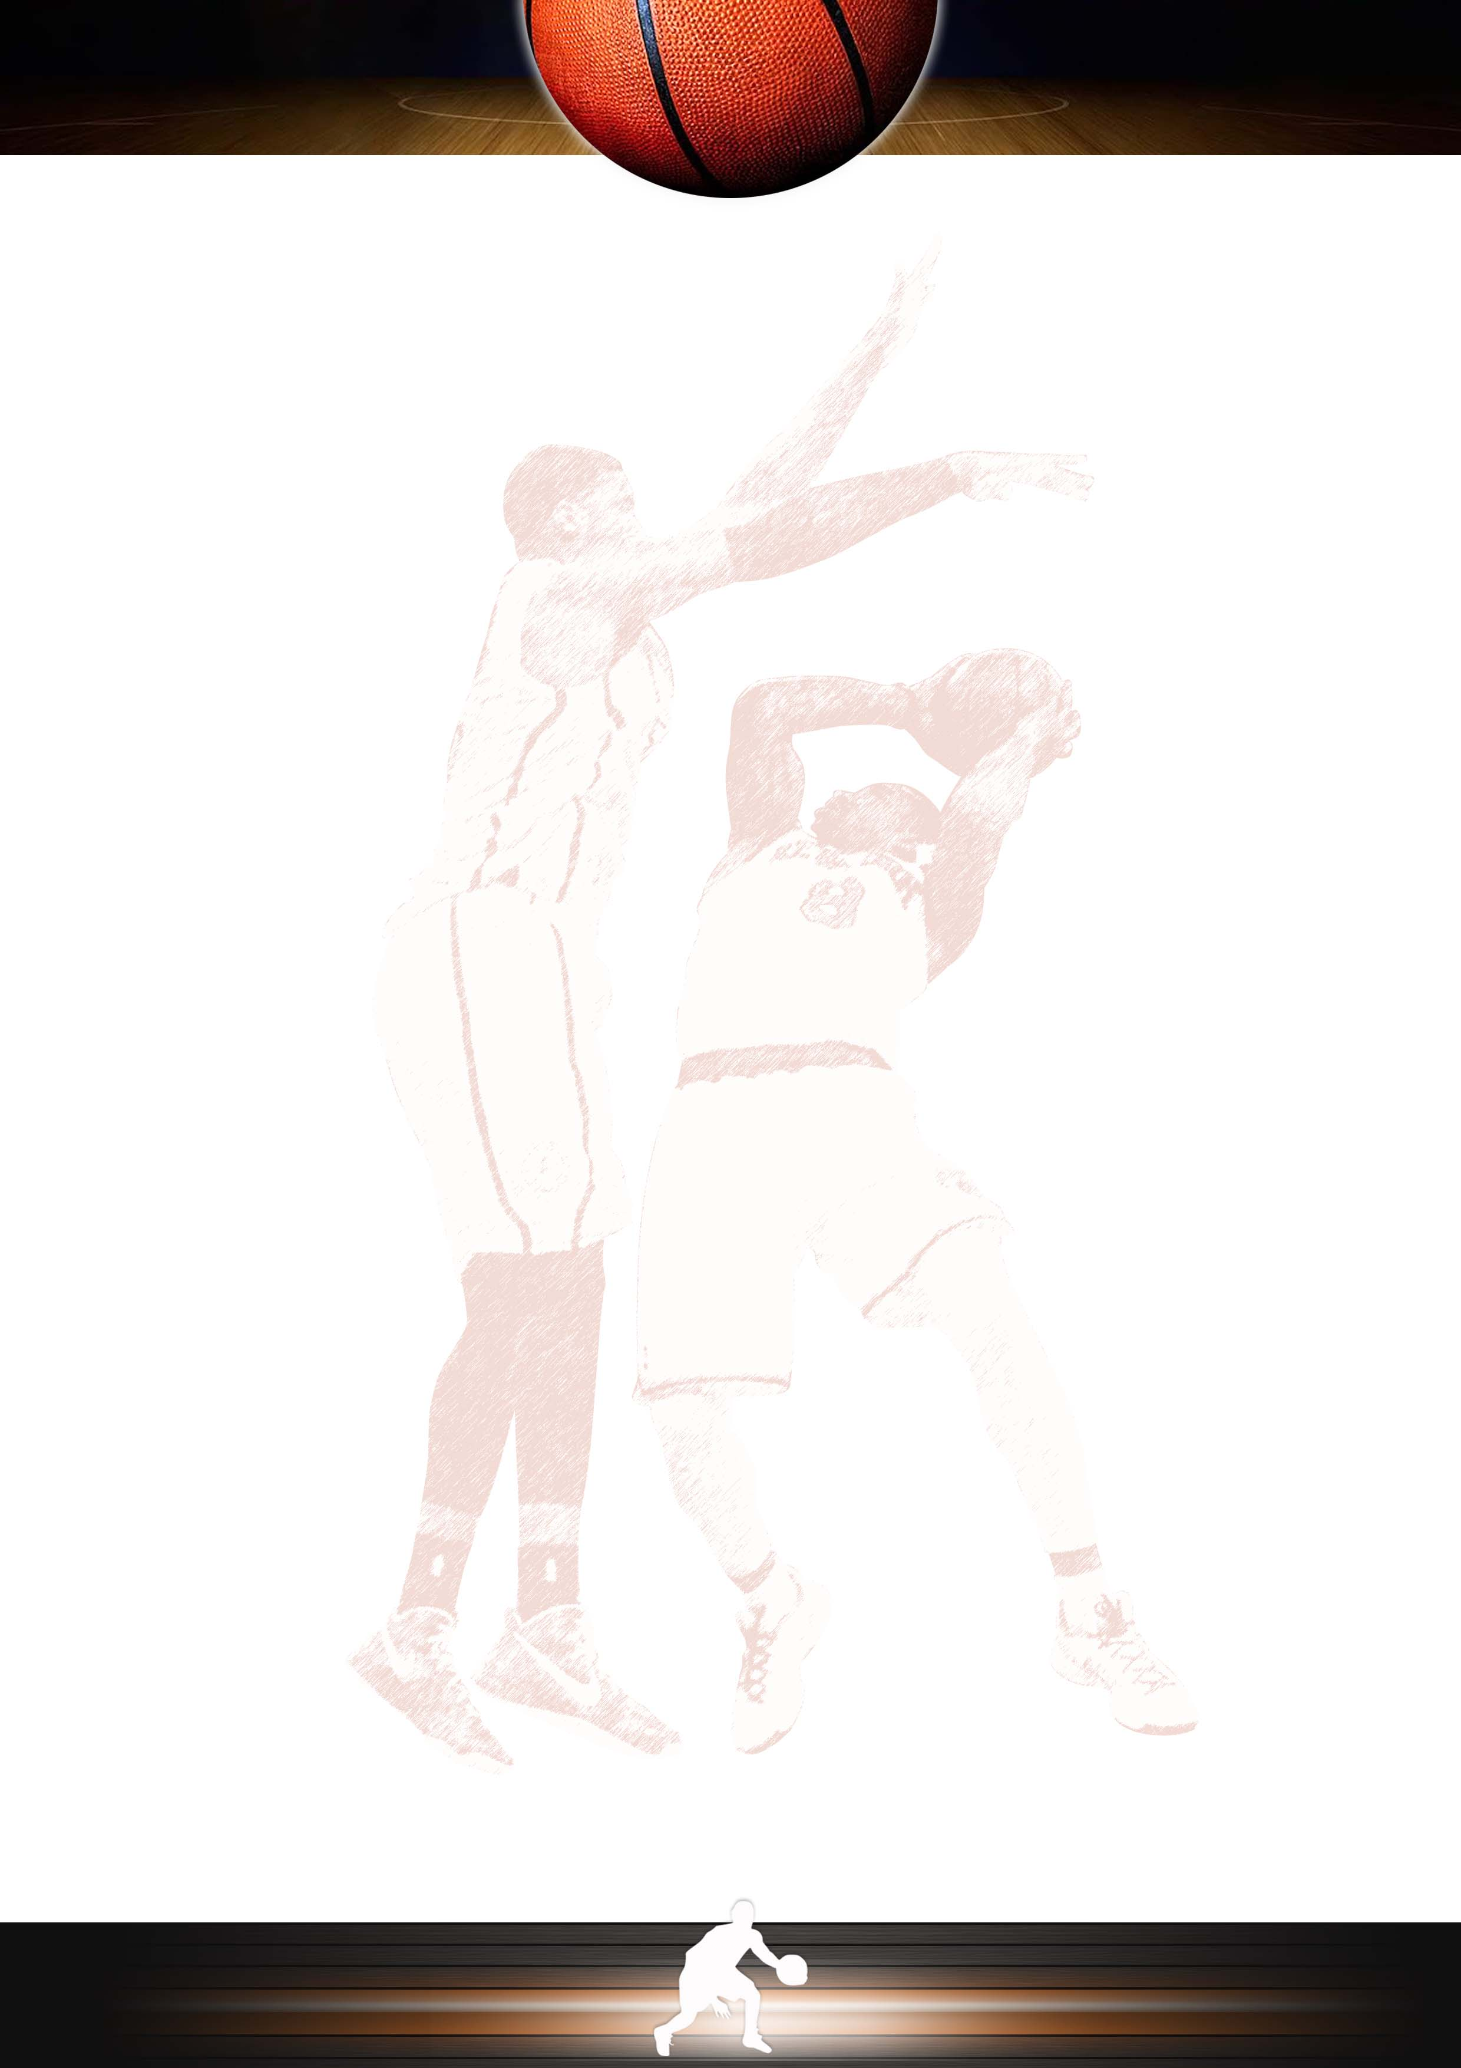
VYHLÁŠENÍ BASKETBALISTY ROKU
Slavnostní vyhlášení tradiční ankety o nejlepší hráčky a hráče uplynulé sezony

Organizátor: Česká basketbalová federace – www.cbf.cz
Realizátoři: LLML, a.s., Dagonet, s.r.o.
Termín konání: 11. 8. 2018
Místo konání: Společenský dům Casino, Mariánské Lázně – historická lázeňská budova pro kulturní a společenské události
Účastníci: - reprezentační týmy mužů a žen ČR
- basketbalové legendy a veteráni uváděni do síně slávy - cca 250 VIP hostů
Plán akce: 19.30h – příchod hostů
20.00h – společenský večer / vyhlášení sportovců
21.30h – recepce v prostorách Casina
Marketingové a reklamní aktivity – nabídka pro Partnera večera:
- umístění loga na panel Partnerů – centrální podium
- internetové vysílání na sportovní televizi TV com – přímý přenos a nabídka umístění loga na banner nad vysílacím oknem, injektáž
- separátní VIP lounge / expozice Partnera s reklamními nosiči ve společenském sále, promo plocha – pouze pro cateringové Partnery
- roll up – umístění v prostorách konferenčního centra
- distribuce reklamních materiálů / dárkové tašky
- pozvánka s logem včetně vstupenek na akci
- další produkty marketingového mixu dle dohody a možností

TĚŠÍME SE NA VÁS…

